**МИНИСТЕРСТВО ОБРАЗОВАНИЯ РЕСПУБЛИКИ БЕЛАРУСЬ**

**УЧРЕЖДЕНИЕ ОБРАЗОВАНИЯ**

**ГОМЕЛЬСКИЙ ГОСУДАРСТВЕННЫЙ ТЕХНИЧЕСКИЙ**

**УНИВЕРСИТЕТ ИМЕНИ П. О. СУХОГО**

Факультет автоматизированных и информационных систем

Кафедра «Информационные технологии»

ОТЧЁТ ПО ЛАБОРАТОРНОЙ РАБОТЕ №1

по дисциплине: «Введение в разработку программного обеспечения»

на тему: **«**Развитие представлений о разработке программ. Объектно-ориентированное программирование в Java»

Выполнил: студент гр. ИТП-21

Лавшук А. Д.

Принял: преподаватель

Башаримов Ю. С.

Гомель 2024

**Цель работы**: Разработать систему для учёта и управления самолётами в аэропорту, включающую создание иерархии классов, моделирующих различные типы самолётов, и реализацию функционала для расчёта расхода топлива и фильтрации самолётов по заданным критериям.

На рисунке 1 приведён фрагмент таблицы с индивидуальным заданием и

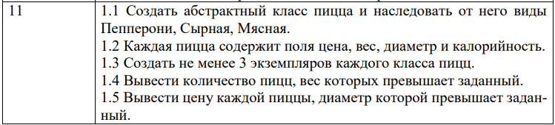

Рисунок 1 ­– Фрагмент таблицы с индивидуальными заданиями

Ход работы(Вариант 11):

Задание 1

Был создан абстрактный класс Pizza, наследниками которого являются три класса: *Meat*, *Cheeze*, *Pepperoni*, получая от класса родителя методы *getWeight* и *GetDiameter*. В программе создаётся список, который заполняется объектами, далее после того, как пользователь вводит вес и диаметр, выводится количество пицц и полная информация о каждом экземпляре, диаметр которого превышает заданный с помощью метода *toString*. Результат выполнения программы представлен на рисунке 2.

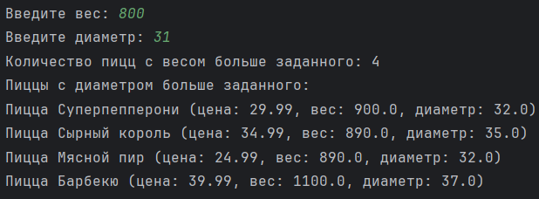

Рисунок 2 ­– Выполнение задания 1

Содержимое основного файла и файлов с классами и приведено в содержаниях А–Г.

Вывод: В ходе лабораторной работы был изучен синтаксис языка Java, а так же получены навыки работы с классами и методами включая принцип наследования, и работу метода *toString*.

**Приложение А**

(Основной код)

import java.util.ArrayList;

import java.util.List;

import java.util.Scanner;

public class Main {

public static void main(String[] args) {

List<Pizza> pizzas = new ArrayList<>();

pizzas.add(new Pepperoni("Пепперони ", 14.99, 500, 25));

pizzas.add(new Pepperoni("Двойная пепперони ", 19.99, 700, 27));

pizzas.add(new Pepperoni("Суперпепперони ",29.99, 900, 32));

pizzas.add(new Cheese("Сырная ", 12.99, 480, 25));

pizzas.add(new Cheese("Четыре сыра ",18.99, 490, 26));

pizzas.add(new Cheese("Сырный король ",34.99, 890, 35));

pizzas.add(new Meat("Мясная ",17.99, 800, 29));

pizzas.add(new Meat("Мясной пир ",24.99, 890, 32));

pizzas.add(new Meat("Барбекю ", 39.99, 1100, 37));

Scanner scanner = new Scanner(System.in);

// Ввод веса

System.out.print("Введите вес: ");

double inputWeight = scanner.nextDouble();

// Ввод диаметра

System.out.print("Введите диаметр: ");

double inputDiameter = scanner.nextDouble();

// Подсчет пицц с большим весом

int countPizzas = 0;

for (Pizza pizza : pizzas) {

if (pizza.getWeight() > inputWeight) {

countPizzas++;

}

}

System.out.println("Количество пицц с весом больше заданного: " + countPizzas);

// Вывод информации о пиццах с большим диаметром

System.out.println("Пиццы с диаметром больше заданного:");

for (Pizza pizza : pizzas) {

if (pizza.getDiameter() > inputDiameter) {

System.out.println(pizza);

scanner.close();

}

}

}

}

Приложение Б

(класс Pizza)

abstract class Pizza {

private String name;

private double price;

private double weight;

private double diameter;

private double calories;

Pizza(String name ,double price, double weight, double diameter) {

this.name = name;

this.price = price;

this.weight = weight;

this.diameter = diameter;

}

public double getWeight() { return weight; }

public double getDiameter() { return diameter; }

@Override

public String toString() {

return "Пицца " +

name +

"(цена: " + price +

", вес: " + weight +

", диаметр: " + diameter +

')';

}

}

Приложение В

(класс Pepperoni)

class Pepperoni extends Pizza {

Pepperoni(String name, double price, double weight, double diameter) {

super(name, price, weight, diameter);

}

}

Приложение Г

(класс Cheeze)

class Cheese extends Pizza {

Cheese(String name, double price, double weight, double diameter) {

super(name, price, weight, diameter);

}

}

Приложение Д

(класс Meat)

class Meat extends Pizza {

Meat(String name, double price, double weight, double diameter) {

super(name, price, weight, diameter);

}

}